1. 实训课题：模拟两层电梯控制
2. 控制要求：

（自动）上电后SA1检修开关未接通，“运行/检修”指示灯常亮，表示电梯自动运行正常。梯房开始下降，至一楼位置开关SQ1接通时停止，一楼输出指示灯以0.5秒间隔闪亮；当二层有人按信号钮SB2时，梯房上升，一楼输出指示灯灭，上升指示灯亮，至位置开关SQ2时梯房停止，上升指示灯熄灭；且二楼输出指示灯以0.5秒间隔闪亮；一层有人按信号钮SB1时梯房下降，上升指示灯、二楼输出指示灯熄灭，下降指示灯亮，降至SQ1时停止，下降指示灯熄灭；一楼输出指示灯以0.5秒间隔闪亮。……

（手动）当检修开关SA1接通时，电梯进入手动检修状态，此时“运行/检修”指示灯以0.5/0.5S闪亮，

表示现在为手动检修。此时按SB1、SB2均无用，只有按SB3点动进时，上升指示灯会亮，上升电机有输出；按SB4点动退时下降指示会亮，下降电机有输出。手动升降遇楼层开关时要停。

三．实训工具，设备：

FX3U——48MR模块

工具箱

四．实训内容，设备：

1.I/O分配

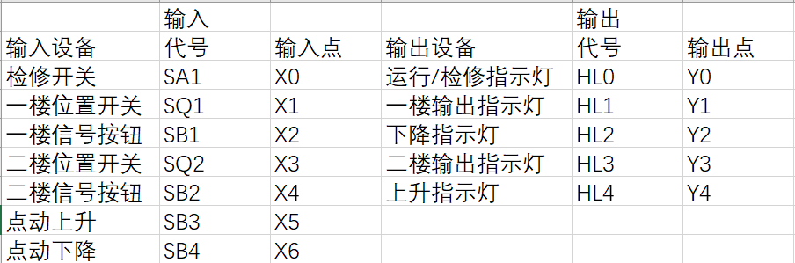

2,硬件接线图及状态转移图

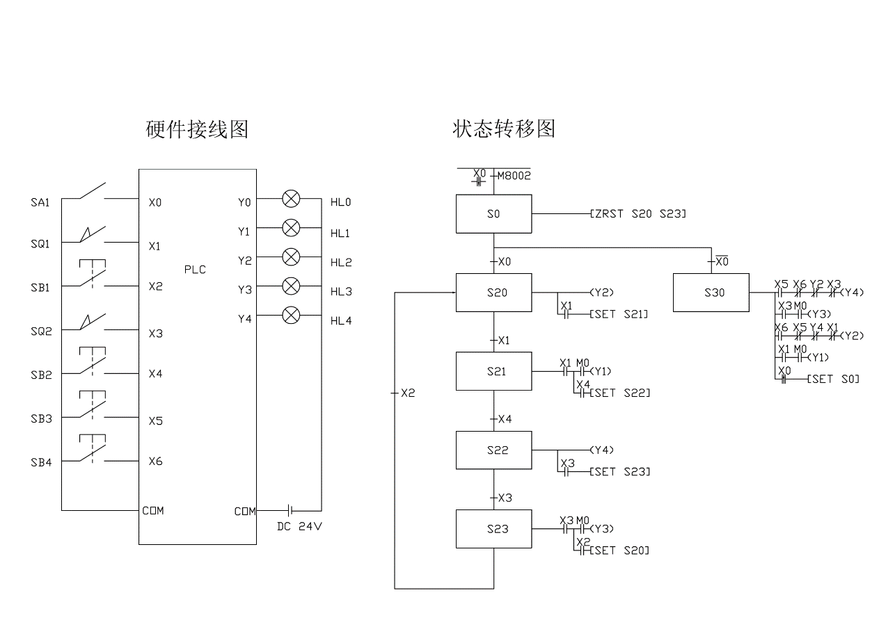

3.PLC梯形图程序

